

**2024-2028 жылдарға арналған Солтүстік Қазақстан облысы Қызылжар ауданы бойынша жайылымдарды геоботаникалық зерттеп-қарау негізінде жайылым айналымдарының ұсынылатын схемаларын бекіту туралы**

Солтүстік Қазақстан облысы Кызылжар ауданы әкімдігінің 2024 жылғы 6 қарашадағы № 330 қаулысы

      "Қазақстан Республикасындағы жергілікті мемлекеттік басқару және өзін-өзі басқару туралы" Қазақстан Республикасы Заңының 31-бабы 1-тармағы 10) тармақшасына, "Жайылымдар туралы" Қазақстан Республикасы Заңының 9-бабы 1-тармағы 10) тармақшасына сәйкес Солтүстік Қазақстан облысы Қызылжар ауданының әкімдігі ҚАУЛЫ ЕТЕДІ:

      1. 2024-2028 жылдарға арналған Солтүстік Қазақстан облысы Қызылжар ауданының бойынша жайылымдарды геоботаникалық зерттеп-қарау негізінде жайылым айналымдарының ұсынылатын схемалары 1, 2, 3, 4, 5, 6, 7, 8, 9, 10, 11, 12, 13, 14, 15, 16, 17, 18, 19 қосымшалараға сәйкес бекітілсін.

      2. "Солтүстік Қазақстан облысы Қызылжар ауданы бойынша 2024-2025 жылдарға арналған геоботаникалық зерттеу негізінде жайылым айналымының схемасын бекіту туралы" Солтүстік Қазақстан облысы Қызылжар ауданы әкімдігінің 2024 жылғы 05 ақпандағы №42 қаулысының күші жойылды деп танылсын.

      3. "Қызылжар аудандық жер қатынастары бөлімі" коммуналдық мемлекеттік мекемесі Қазақстан Республикасының заңнамасында белгіленген тәртіпте:

      1). осы қаулыны Қазақстан Республикасы нормативтік құқықтық актілерінің эталондық бақылау банкінде ресми жариялауға жіберуді;

      2). ресми жарияланғаннан кейін осы қаулыны Солтүстік Қазақстан облысы Кызылжар ауданы әкімдігінің интернет-ресурсында орналастырылуын қамтамасыз етсін.

      4. Осы қаулының орындалуын бақылау Қызылжар ауданы әкімінің жетекшілік ететін орынбасарына жүктелсін.

      5. Осы қаулы алғашқы ресми жарияланған күнінен кейін күнтізбелік он күн өткен соң қолданысқа енгізіледі

|  |  |
| --- | --- |
| *Солтүстік Қазақстан облысы Қызылжар ауданының әкімі* | *С. Сәдуақасов* |

|  |  |
| --- | --- |
|  | Солтүстік Қазақстан |
|  | облысы Қызылжар ауданы |
|  | әкімдігінің қаулысына |
|  | 2024 жылғы 06 қарашадағы |
|  | №330 қаулысына 1-қосымша |
|  | 06 қараша 2024 ж. бастап |

**Архангельск ауылдық округі бойынша жайылымдары геоботаникалық зерттеп-қорғау негізінде жайылым айналымдарының схемасы**

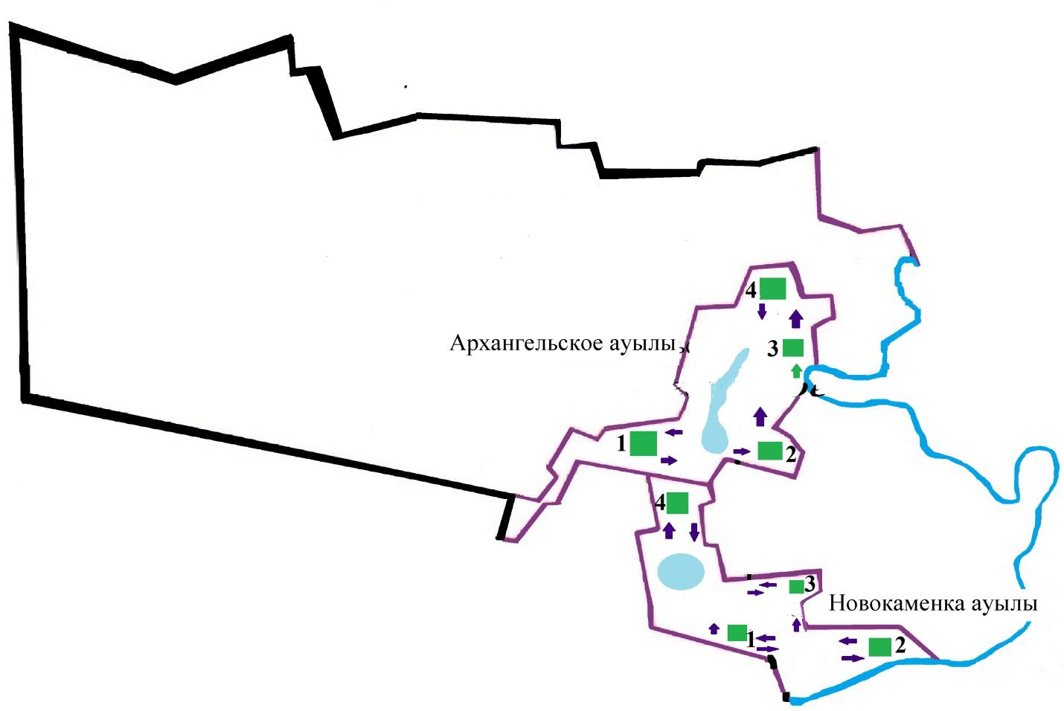

      Шартты белгілер

      1,2,3,4 – Жайылым айналымының нөмірі



Ауылшаруашылық жануарларына арналған маршруттары, жайылымды пайдаланушылардың су көздеріне қол жетімділігі



Табиғи немесе жасанды су айдындары



Табиғи жайылымдар

|  |  |
| --- | --- |
|  | Солтүстік Қазақстан |
|  | облысы Қызылжар ауданы |
|  | әкімдігінің қаулысына |
|  | 2024 жылғы 06 қарашадағы |
|  | №330 қаулысына |
|  | 2-қосымша |

**Асаново ауылдық округі бойынша жайылымдары геоботаникалық зерттеп-қорғау негізінде жайылым айналымдарының схемасы**

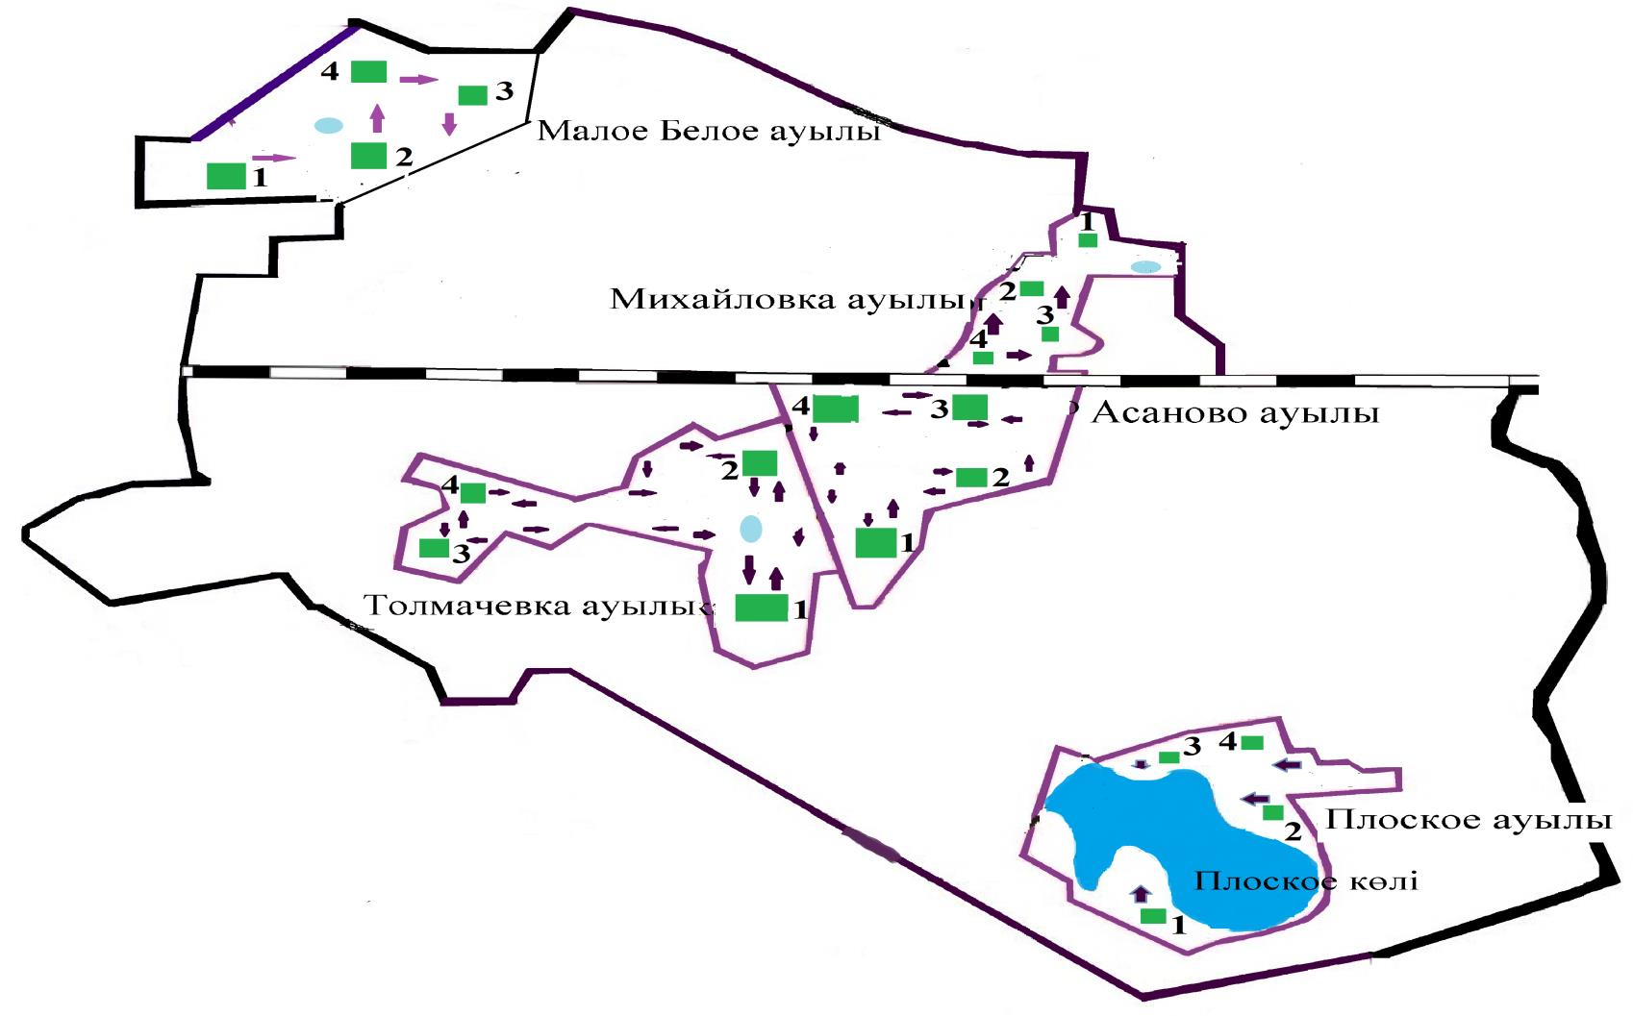

      Шартты белгілер

      1,2,3,4 – Жайылым айналымының нөмірі



Ауылшаруашылық жануарларына арналған маршруттары, жайылымды пайдаланушылардың су көздеріне қол жетімділігі



Табиғи немесе жасанды су айдындары



Табиғи жайылымдар

|  |  |
| --- | --- |
|  | Солтүстік Қазақстан |
|  | облысы Қызылжар ауданы |
|  | әкімдігінің қаулысына |
|  | 2024 жылғы 06 қарашадағы |
|  | №330 қаулысына |
|  | 3-қосымша |

**Березов ауылдық округі бойынша жайылымдары геоботаникалық зерттеп-қорғау негізінде жайылым айналымдарының схемасы**

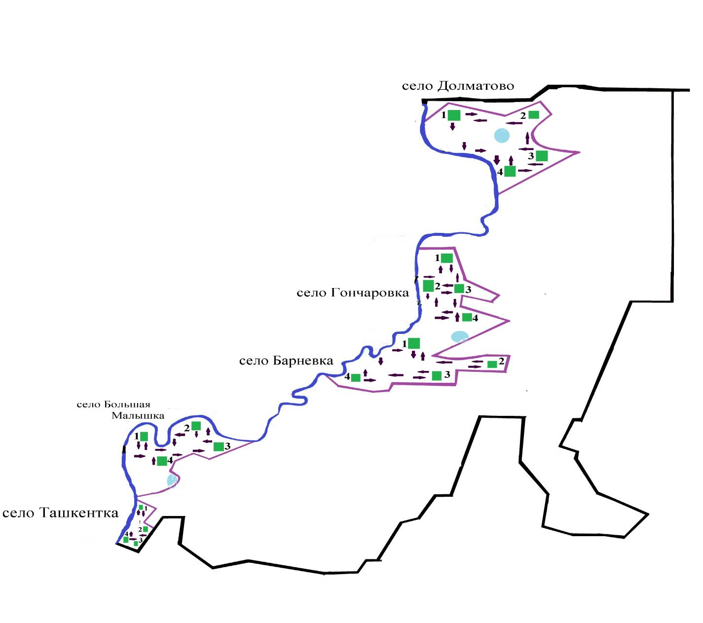

      Шартты белгілер

      1,2,3,4 – Жайылым айналымының нөмірі



Ауылшаруашылық жануарларына арналған маршруттары, жайылымды пайдаланушылардың су көздеріне қол жетімділігі



Табиғи немесе жасанды су айдындары



Табиғи жайылымдар

|  |  |
| --- | --- |
|  | Солтүстік Қазақстан |
|  | облысы Қызылжар ауданы |
|  | әкімдігінің қаулысына |
|  | 2024 жылғы 06 қарашадағы |
|  | №330 қаулысына |
|  | 4-қосымша |

**Бесколь ауылдық округі бойынша жайылымдары геоботаникалық зерттеп-қорғау негізінде жайылым айналымдарының схемасы**

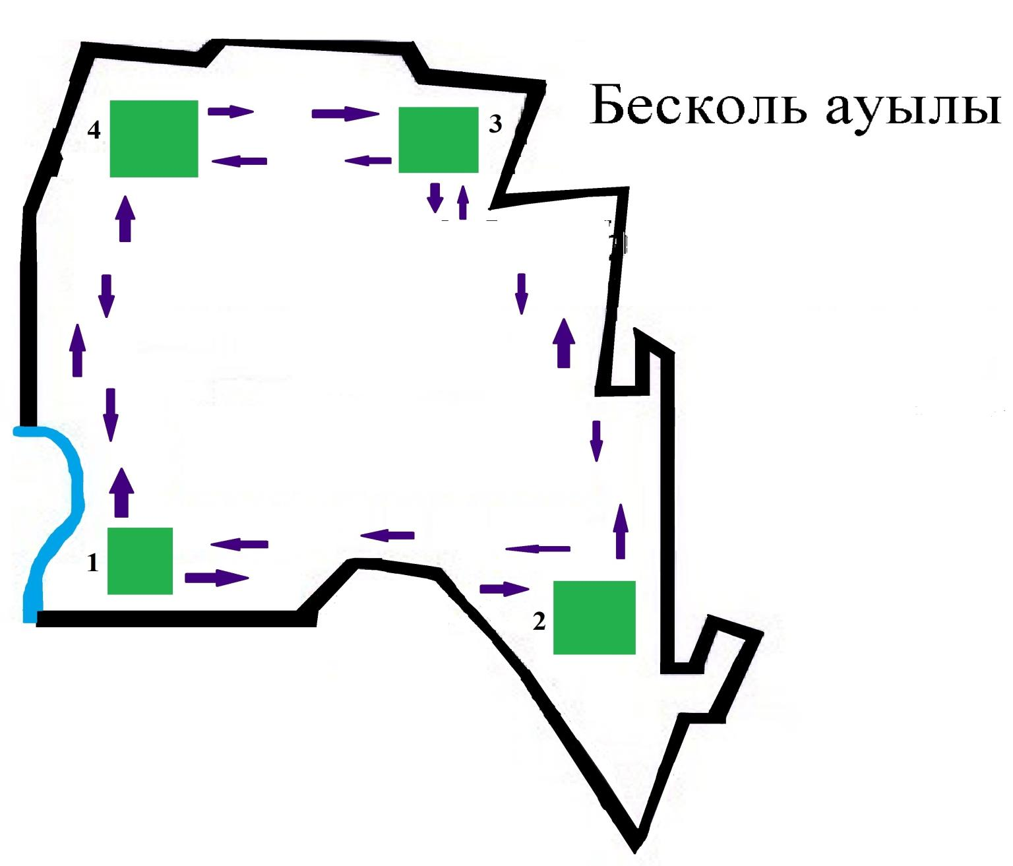

      Шартты белгілер

      1,2,3,4 – Жайылым айналымының нөмірі



Ауылшаруашылық жануарларына арналған маршруттары, жайылымды пайдаланушылардың су көздеріне қол жетімділігі



Табиғи немесе жасанды су айдындары



Табиғи жайылымдар

|  |  |
| --- | --- |
|  | Солтүстік Қазақстан |
|  | облысы Қызылжар ауданы |
|  | әкімдігінің қаулысына |
|  | 2024 жылғы 06 қарашадағы |
|  | №330 қаулысына |
|  | 5-қосымша |

**Бугровое ауылдық округі бойынша жайылымдарды геоботаникалық зерттеп-қорғау негізінде жайылым айналымдарының схемасы**

      Ескерту. 5-қосымша жаңа редакцияда – Солтүстік Қазақстан облысы Кызылжар ауданы әкімдігінің 11.04.2025 № 92 (алғашқы ресми жарияланған күнінен кейін күнтізбелік он күн өткен соң қолданысқа енгізіледі) қаулысымен.

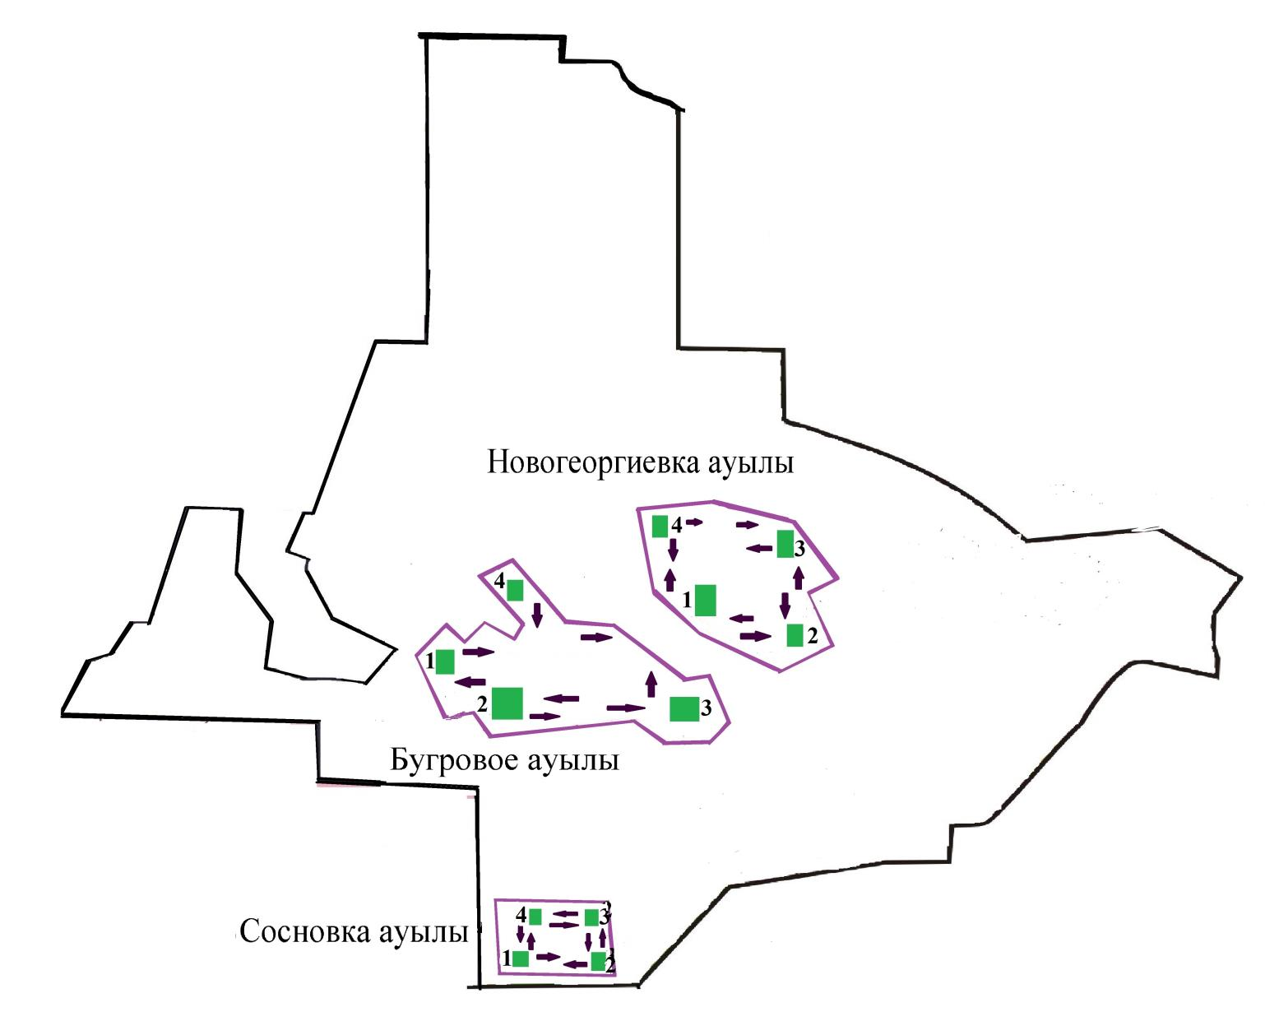

      Шартты белгілер

      1,2,3,4 – Жайылым айналымының нөмірі



Ауылшаруашылық жануарларына арналған маршруттары, жайылымды пайдаланушылардың су көздеріне қол жетімділігі



Табиғи немесе жасанды су айдындары



Табиғи жайылымдар

|  |  |
| --- | --- |
|  | Солтүстік Қазақстан |
|  | облысы Қызылжар ауданы |
|  | әкімдігінің қаулысына |
|  | 2024 жылғы 06 қарашадағы |
|  | №330 қаулысына |
|  | 6-қосымша |

**Вагулино ауылдық округі бойынша жайылымдары геоботаникалық зерттеп-қорғау негізінде жайылым айналымдарының схемасы**

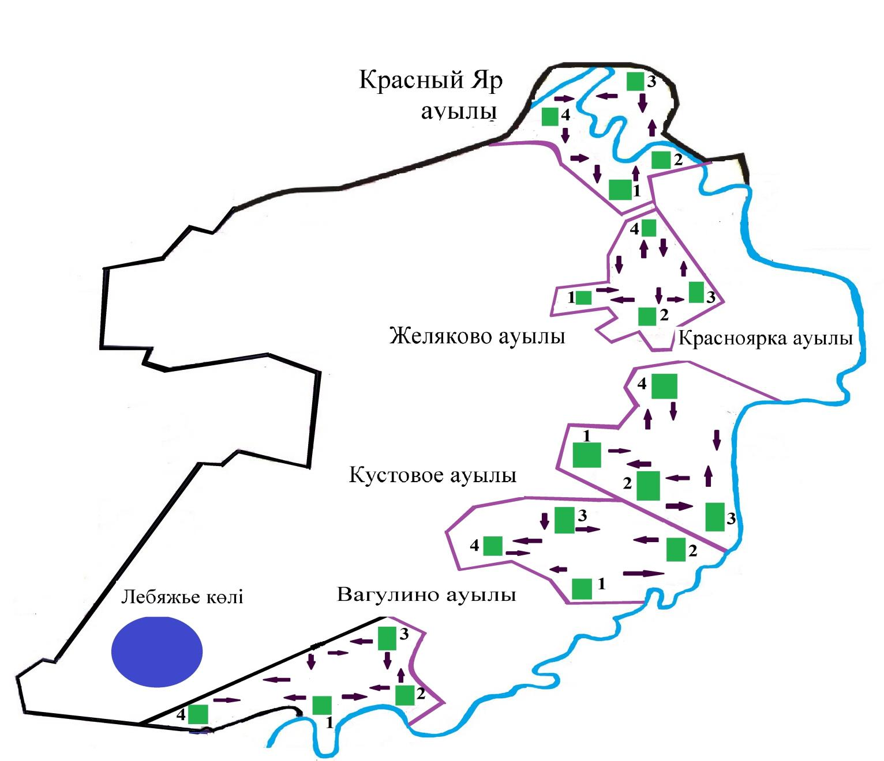

      Шартты белгілер

      1,2,3,4 – Жайылым айналымының нөмірі



Ауылшаруашылық жануарларына арналған маршруттары, жайылымды пайдаланушылардың су көздеріне қол жетімділігі



Табиғи немесе жасанды су айдындары



Табиғи жайылымдар

|  |  |
| --- | --- |
|  | Солтүстік Қазақстан |
|  | облысы Қызылжар ауданы |
|  | әкімдігінің қаулысына |
|  | 2024 жылғы 06 қарашадағы |
|  | №330 қаулысына |
|  | 7-қосымша |

**Виноградов ауылдық округі бойынша жайылымдарды геоботаникалық зерттеп-қорғау негізінде жайылым айналымдарының схемасы**

      Ескерту. 7-қосымша жаңа редакцияда – Солтүстік Қазақстан облысы Кызылжар ауданы әкімдігінің 11.04.2025 № 92 (алғашқы ресми жарияланған күнінен кейін күнтізбелік он күн өткен соң қолданысқа енгізіледі) қаулысымен.

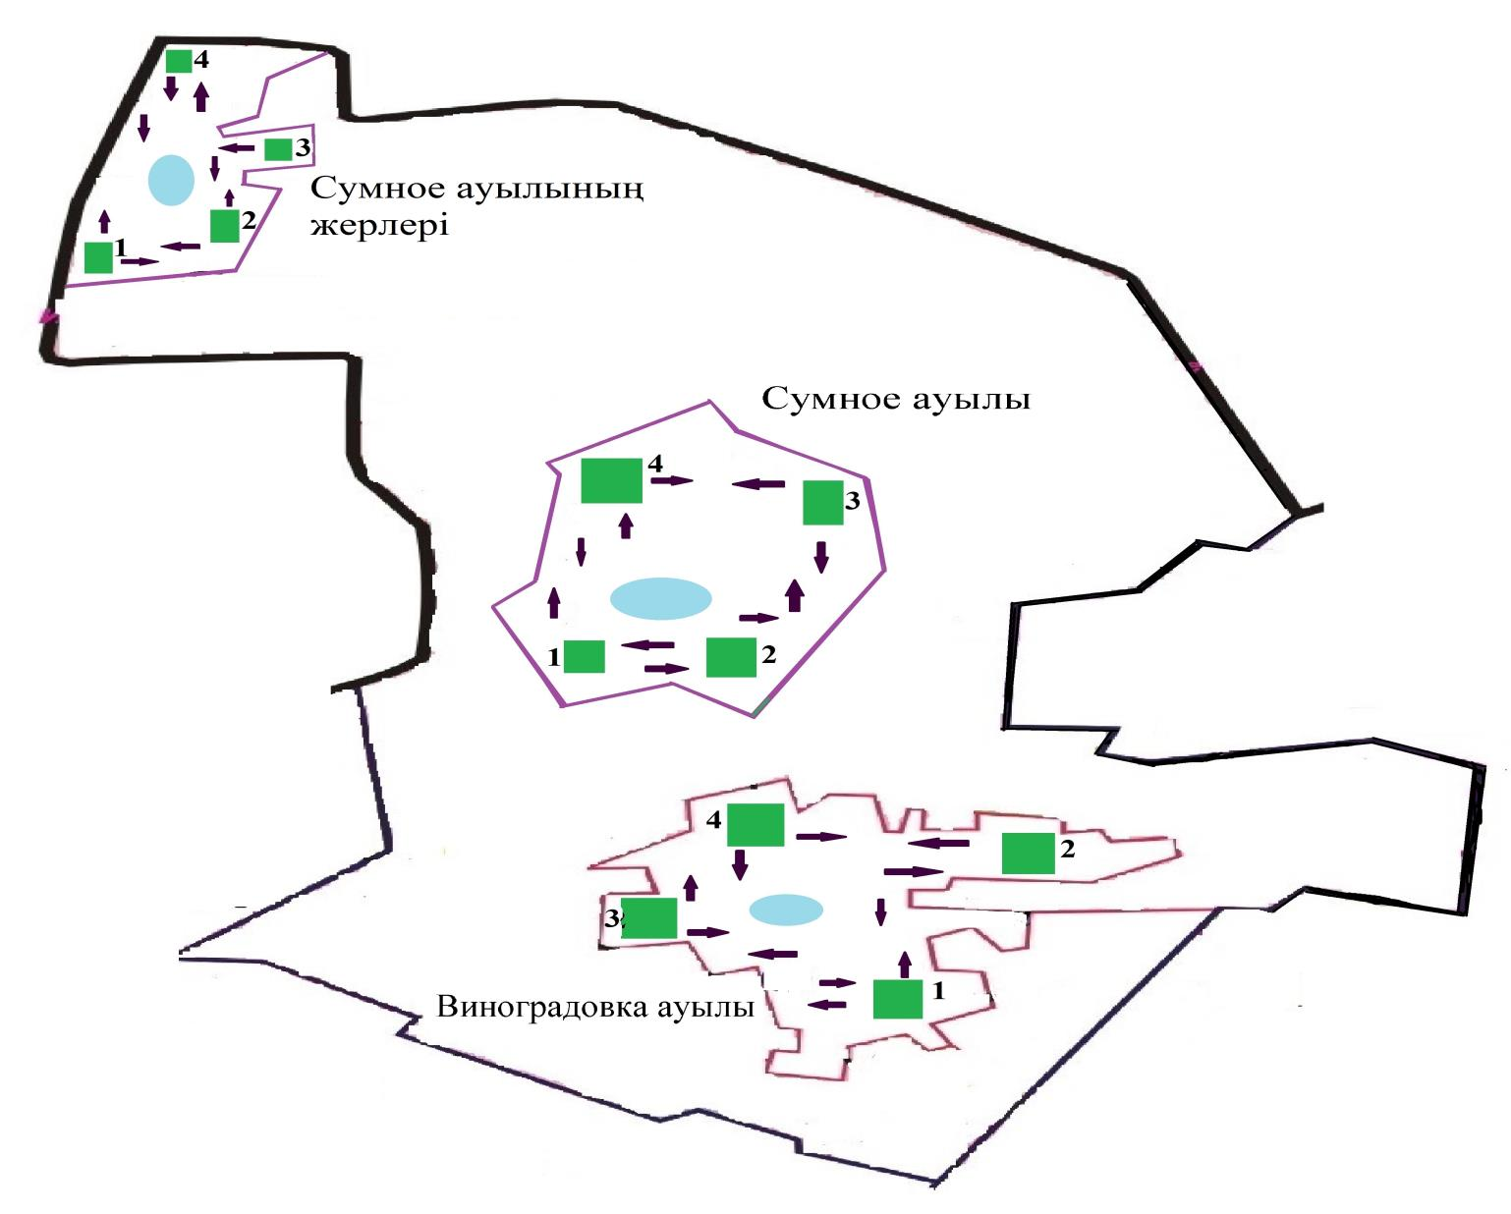

      Шартты белгілер

      1,2,3,4 – Жайылым айналымының нөмірі



Ауылшаруашылық жануарларына арналған маршруттары, жайылымды пайдаланушылардың су көздеріне қол жетімділігі



Табиғи немесе жасанды су айдындары



Табиғи жайылымдар

|  |  |
| --- | --- |
|  | Солтүстік Қазақстан |
|  | облысы Қызылжар ауданы |
|  | әкімдігінің қаулысына |
|  | 2024 жылғы 06 қарашадағы |
|  | №330 қаулысына |
|  | 8-қосымша |

**Куйбышев ауылдық округі бойынша жайылымдары геоботаникалық зерттеп-қорғау негізінде жайылым айналымдарының схемасы**

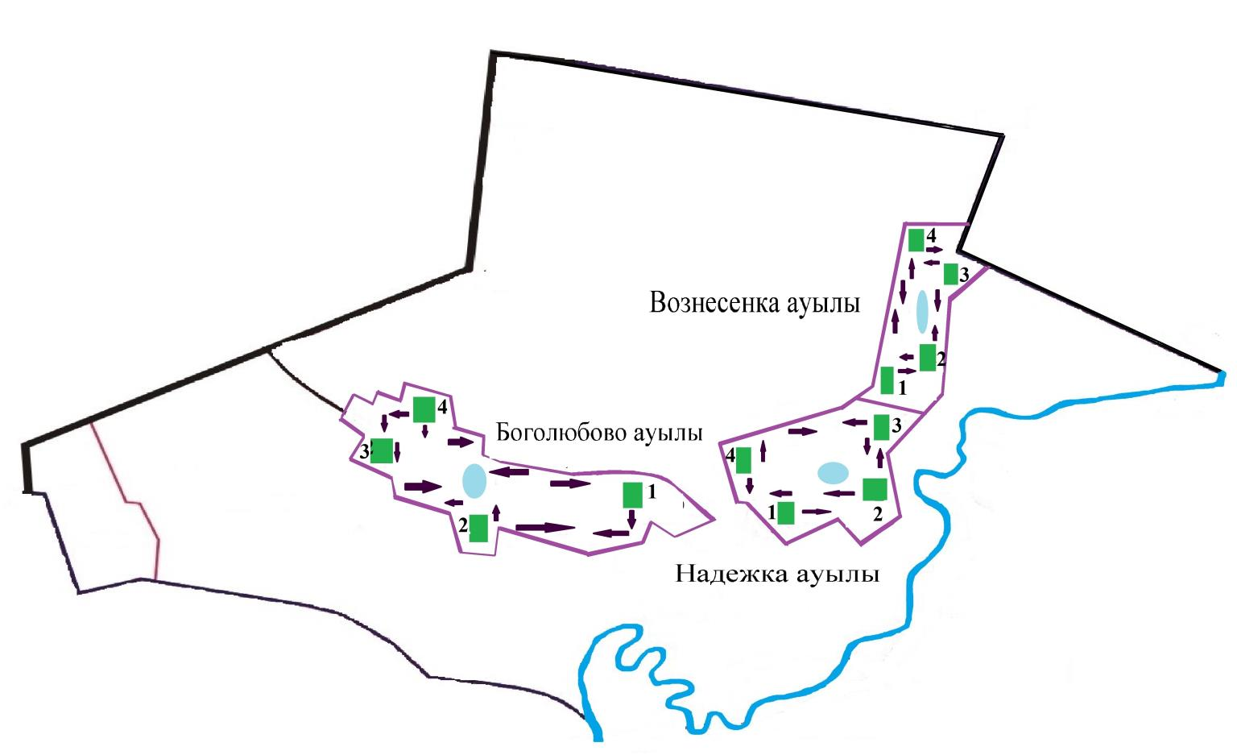

      Шартты белгілер

      1,2,3,4 – Жайылым айналымының нөмірі



Ауылшаруашылық жануарларына арналған маршруттары, жайылымды пайдаланушылардың су көздеріне қол жетімділігі



Табиғи немесе жасанды су айдындары



Табиғи жайылымдар

|  |  |
| --- | --- |
|  | Солтүстік Қазақстан |
|  | облысы Қызылжар ауданы |
|  | әкімдігінің қаулысына |
|  | 2024 жылғы 06 қарашадағы |
|  | №330 қаулысына |
|  | 9-қосымша |

**Қызылжар ауылдық округі бойынша жайылымдары геоботаникалық зерттеп-қорғау негізінде жайылым айналымдарының схемасы**

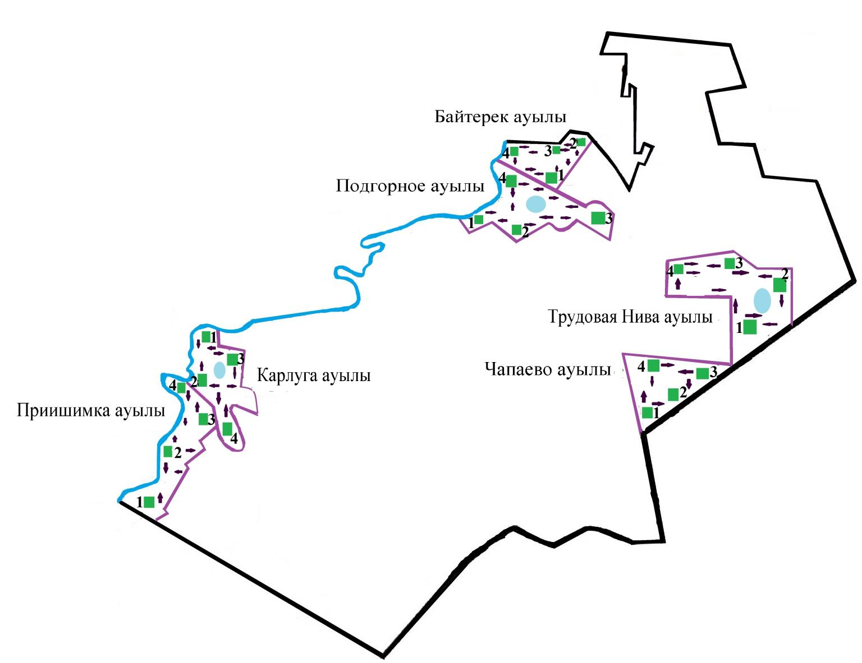

      Шартты белгілер

      1,2,3,4 – Жайылым айналымының нөмірі



Ауылшаруашылық жануарларына арналған маршруттары, жайылымды пайдаланушылардың су көздеріне қол жетімділігі



Табиғи немесе жасанды су айдындары



Табиғи жайылымдар

|  |  |
| --- | --- |
|  | Солтүстік Қазақстан |
|  | облысы Қызылжар ауданы |
|  | әкімдігінің қаулысына |
|  | 2024 жылғы 06 қарашадағы |
|  | №330 қаулысына |
|  | 10-қосымша |

**Лесной ауылдық округі бойынша жайылымдары геоботаникалық зерттеп-қорғау негізінде жайылым айналымдарының схемасы**

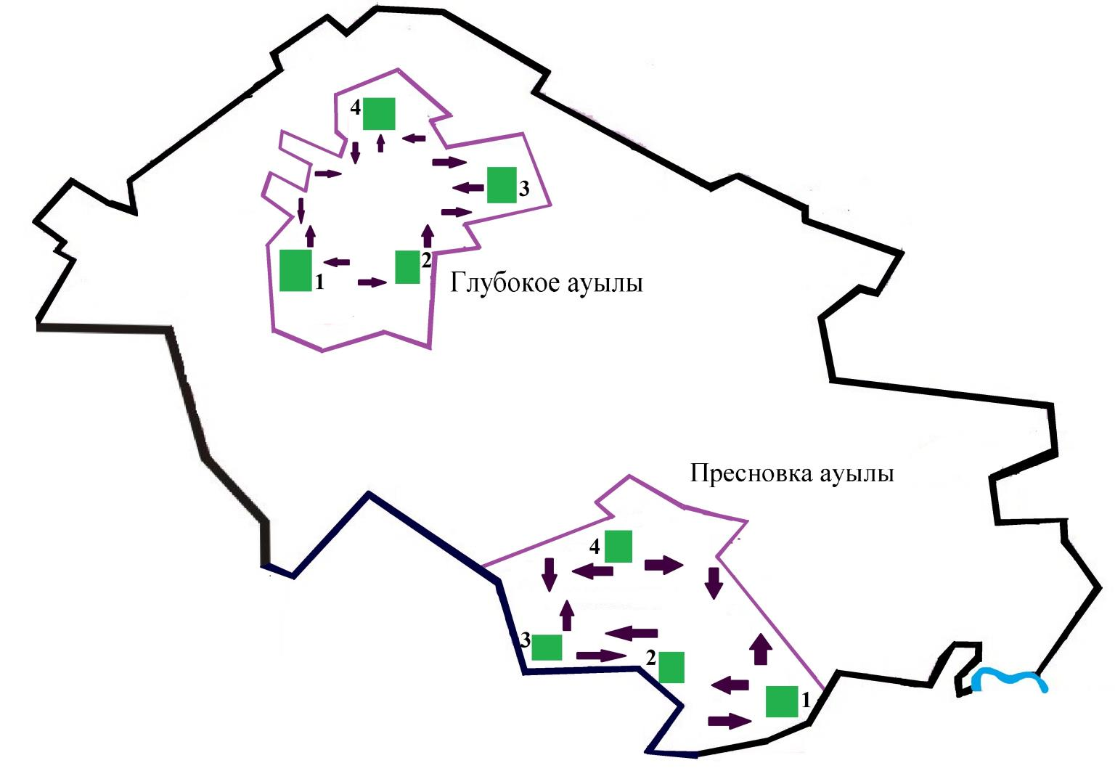

      Шартты белгілер

      1,2,3,4 – Жайылым айналымының нөмірі



Ауылшаруашылық жануарларына арналған маршруттары, жайылымды пайдаланушылардың су көздеріне қол жетімділігі



Табиғи немесе жасанды су айдындары



Табиғи жайылымдар

|  |  |
| --- | --- |
|  | Солтүстік Қазақстан |
|  | облысы Қызылжар ауданы |
|  | әкімдігінің қаулысына |
|  | 2024 жылғы 06 қарашадағы |
|  | №330 қаулысына |
|  | 11-қосымша |

**Налобино ауылдық округі бойынша жайылымдары геоботаникалық зерттеп-қорғау негізінде жайылым айналымдарының схемасы**

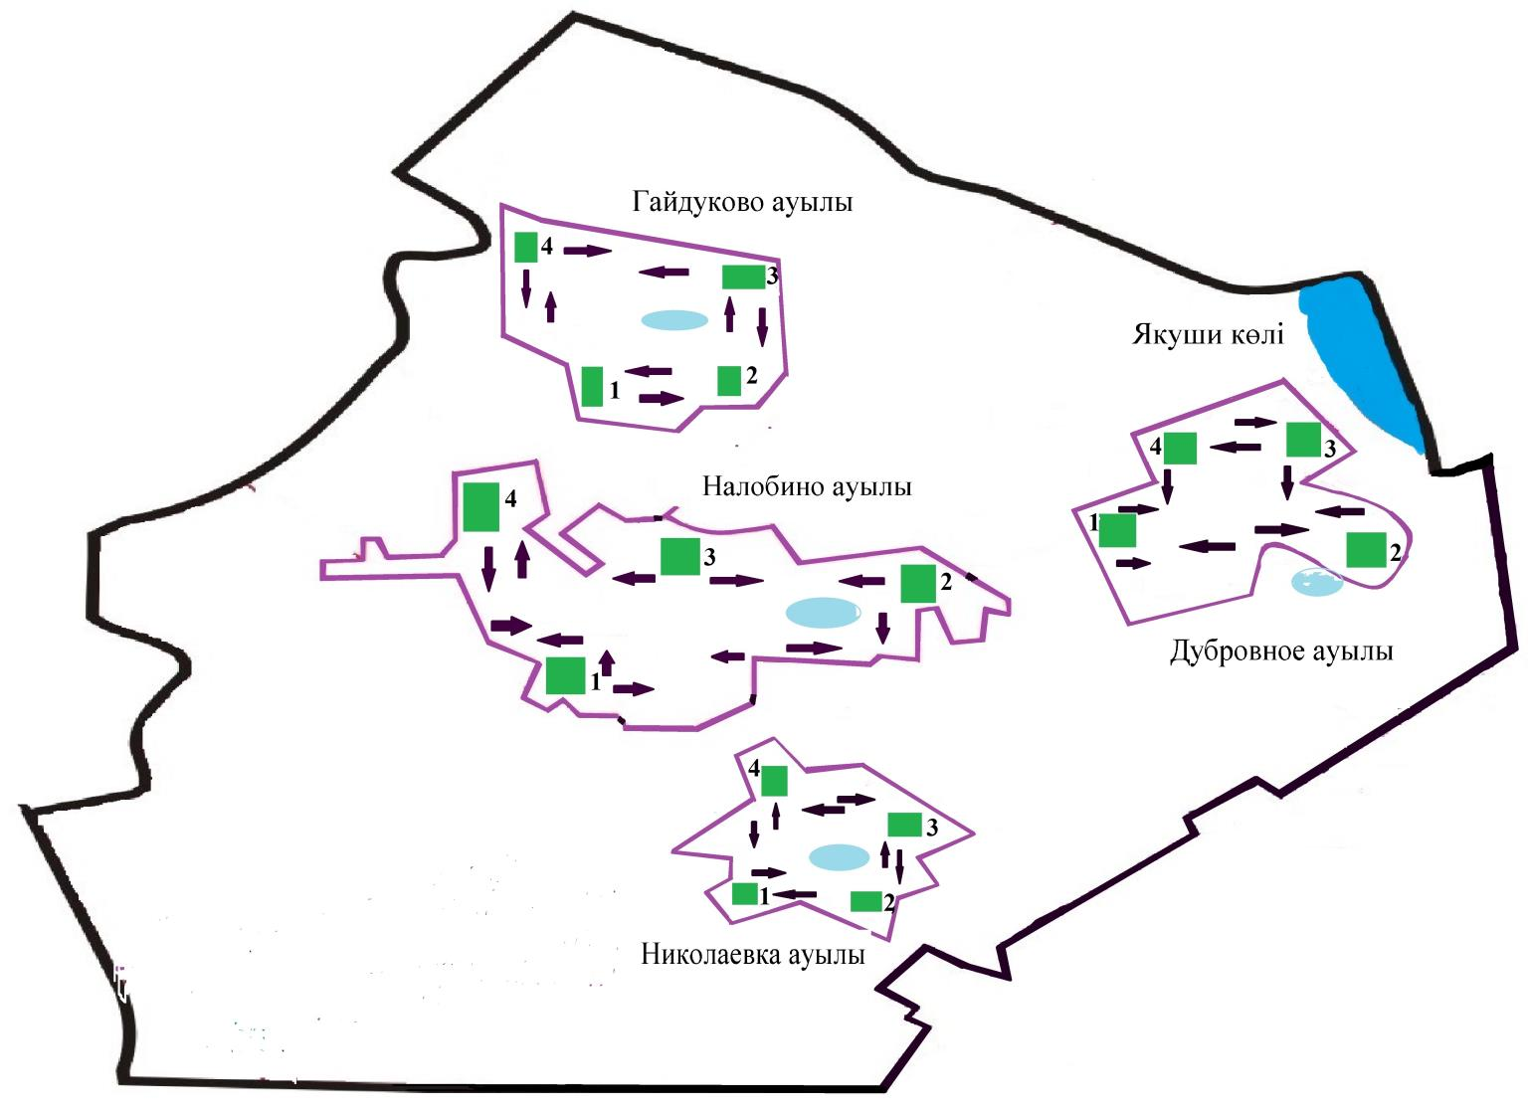

      Шартты белгілер

      1,2,3,4 – Жайылым айналымының нөмірі



Ауылшаруашылық жануарларына арналған маршруттары, жайылымды пайдаланушылардың су көздеріне қол жетімділігі



Табиғи немесе жасанды су айдындары



Табиғи жайылымдар

|  |  |
| --- | --- |
|  | Солтүстік Қазақстан |
|  | облысы Қызылжар ауданы |
|  | әкімдігінің қаулысына |
|  | 2024 жылғы 06 қарашадағы |
|  | №330 қаулысына |
|  | 12-қосымша |

**Новоникольск ауылдық округі бойынша жайылымдары геоботаникалық зерттеп-қорғау негізінде жайылым айналымдарының схемасы**

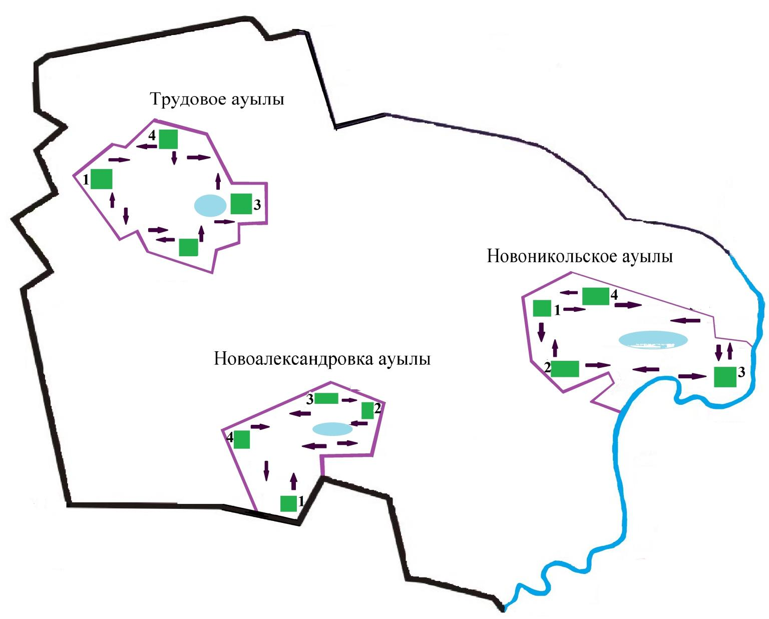

      Шартты белгілер

      1,2,3,4 – Жайылым айналымының нөмірі



Ауылшаруашылық жануарларына арналған маршруттары, жайылымды пайдаланушылардың су көздеріне қол жетімділігі



Табиғи немесе жасанды су айдындары



Табиғи жайылымдар

|  |  |
| --- | --- |
|  | Солтүстік Қазақстан |
|  | облысы Қызылжар ауданы |
|  | әкімдігінің қаулысына |
|  | 2024 жылғы 06 қарашадағы |
|  | №330 қаулысына |
|  | 13-қосымша |

**Петерфельд ауылдық округі бойынша жайылымдары геоботаникалық зерттеп-қорғау негізінде жайылым айналымдарының схемасы**

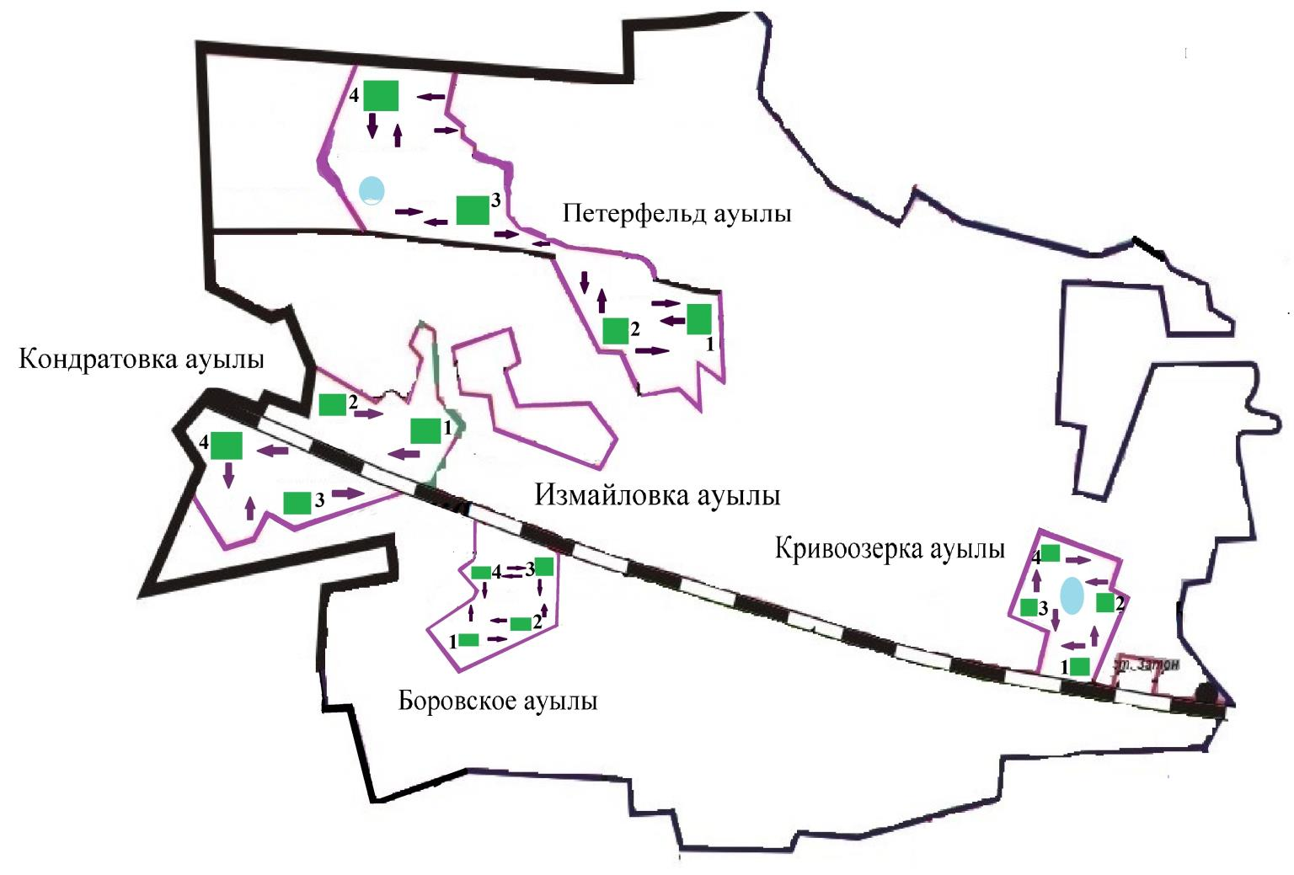

      Шартты белгілер

      1,2,3,4 – Жайылым айналымының нөмірі



Ауылшаруашылық жануарларына арналған маршруттары, жайылымды пайдаланушылардың су көздеріне қол жетімділігі



Табиғи немесе жасанды су айдындары



Табиғи жайылымдар

|  |  |
| --- | --- |
|  | Солтүстік Қазақстан |
|  | облысы Қызылжар ауданы |
|  | әкімдігінің қаулысына |
|  | 2024 жылғы 06 қарашадағы |
|  | №330 қаулысына |
|  | 14-қосымша |

**Прибрежный ауылдық округі бойынша жайылымдары геоботаникалық зерттеп-қорғау негізінде жайылым айналымдарының схемасы**

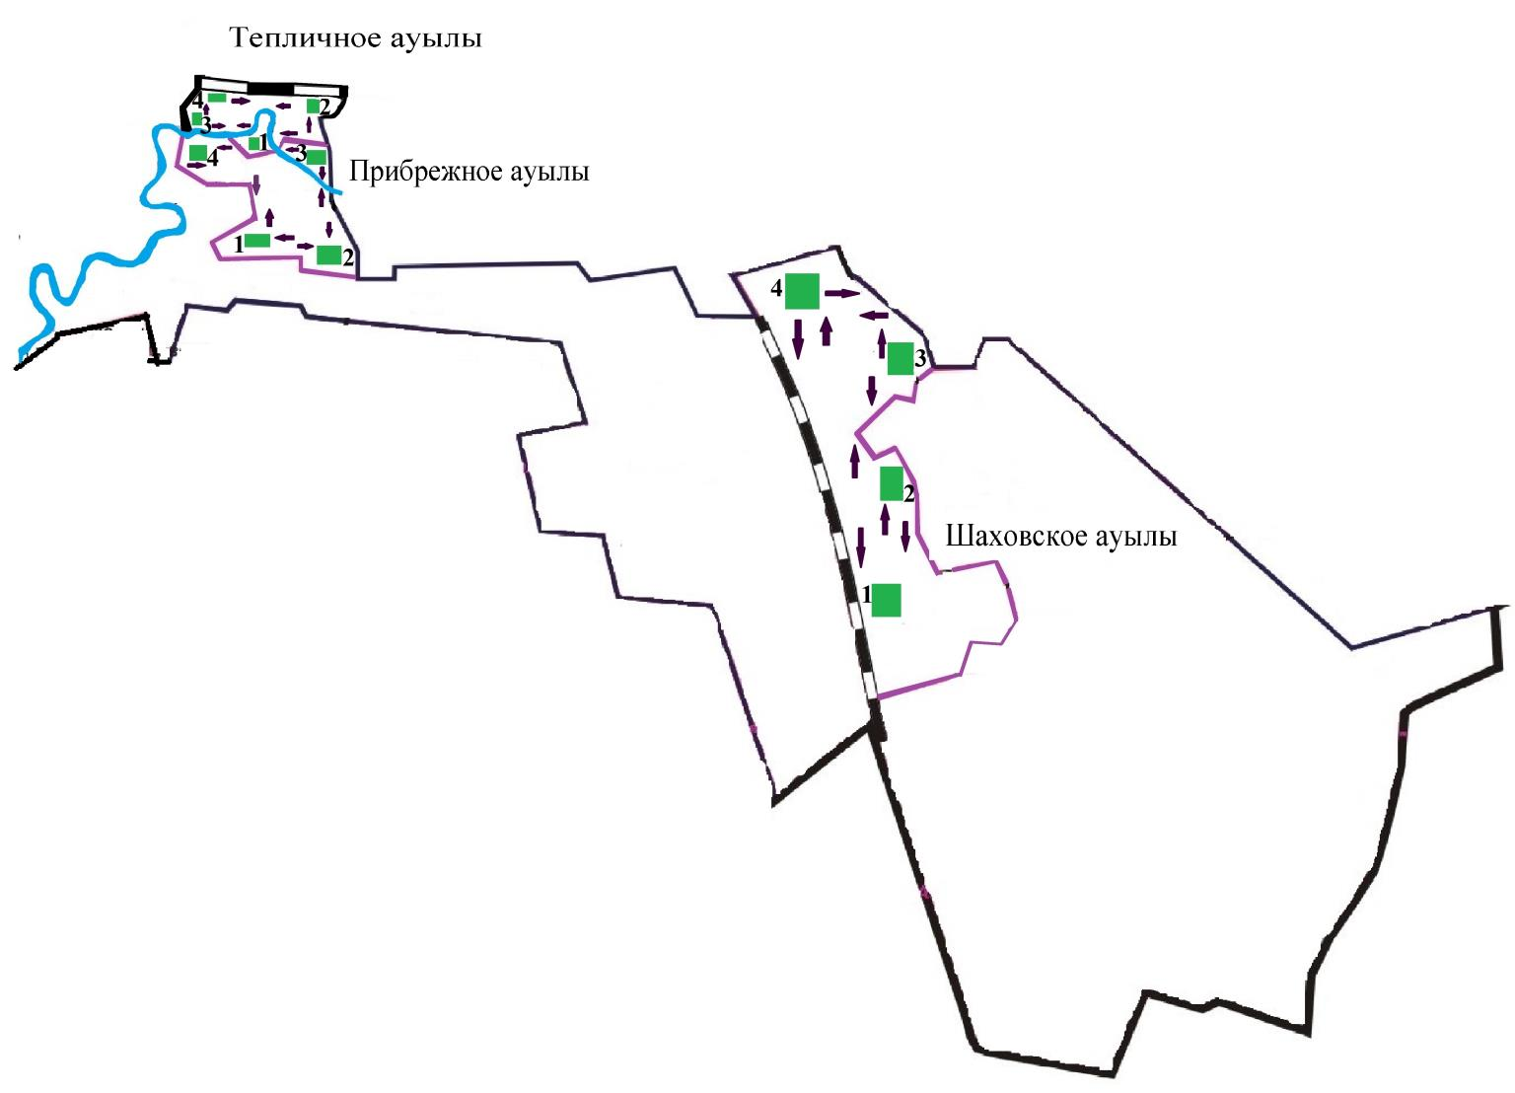

      Шартты белгілер

      1,2,3,4 – Жайылым айналымының нөмірі



Ауылшаруашылық жануарларына арналған маршруттары, жайылымды пайдаланушылардың су көздеріне қол жетімділігі



Табиғи немесе жасанды су айдындары



Табиғи жайылымдар

|  |  |
| --- | --- |
|  | Солтүстік Қазақстан |
|  | облысы Қызылжар ауданы |
|  | әкімдігінің қаулысына |
|  | 2024 жылғы 06 қарашадағы |
|  | №330 қаулысына |
|  | 15-қосымша |

**Рассвет ауылдық округі бойынша жайылымдары геоботаникалық зерттеп-қорғау негізінде жайылым айналымдарының схемасы**

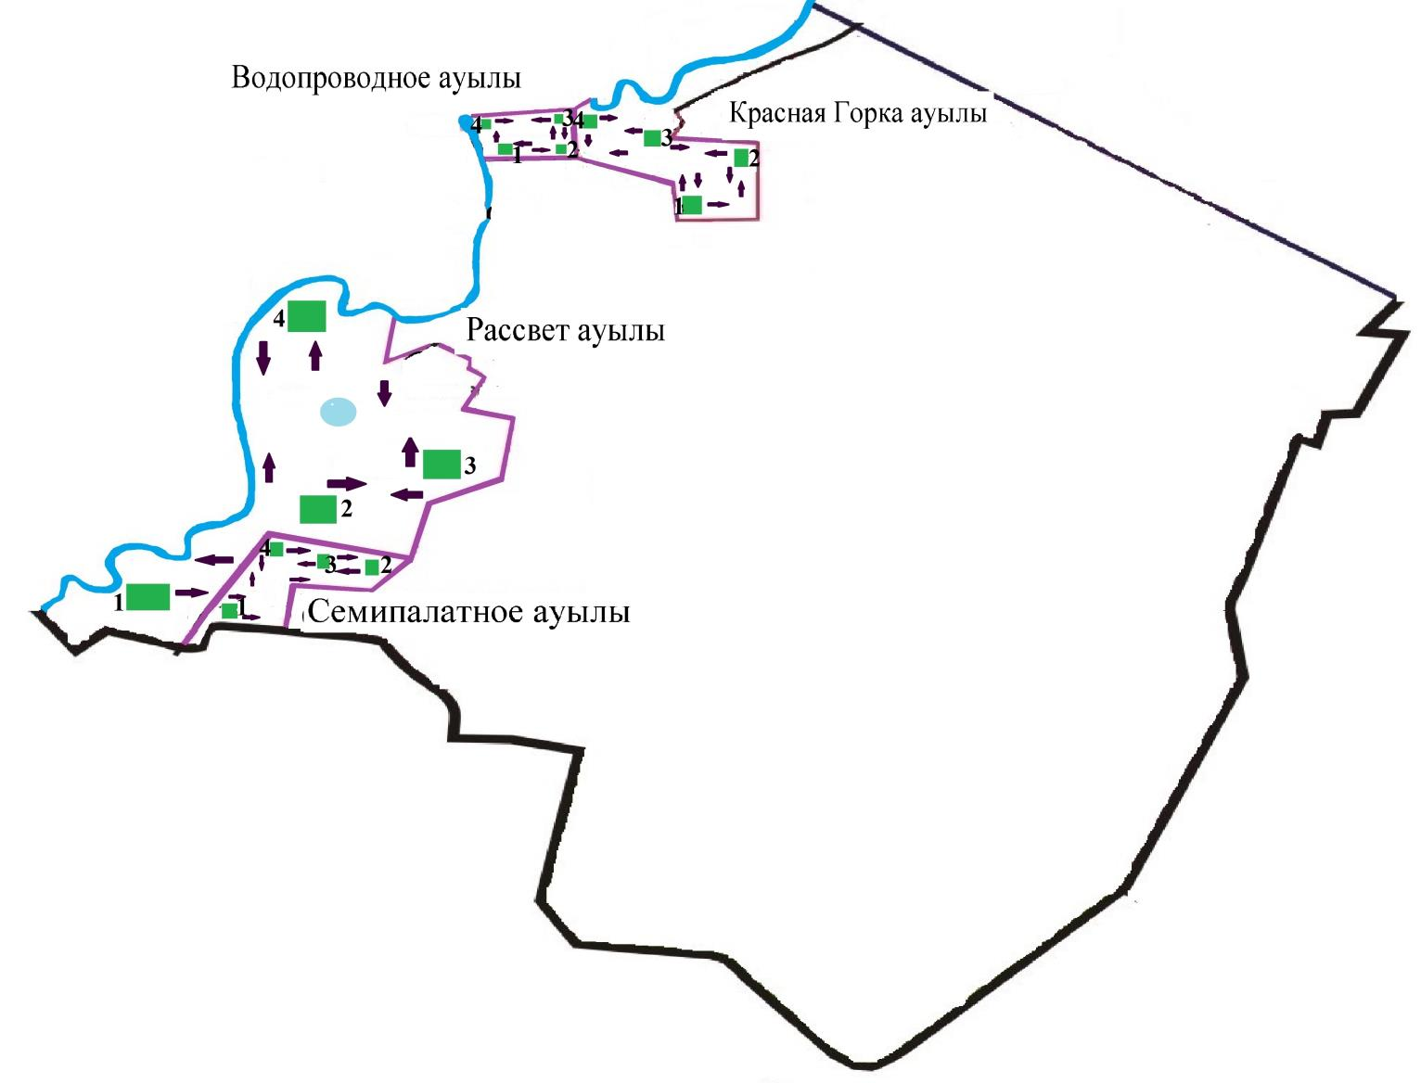

      Шартты белгілер

      1,2,3,4 – Жайылым айналымының нөмірі



Ауылшаруашылық жануарларына арналған маршруттары, жайылымды пайдаланушылардың су көздеріне қол жетімділігі



Табиғи немесе жасанды су айдындары



Табиғи жайылымдар

|  |  |
| --- | --- |
|  | Солтүстік Қазақстан |
|  | облысы Қызылжар ауданы |
|  | әкімдігінің қаулысына |
|  | 2024 жылғы 06 қарашадағы |
|  | №330 қаулысына |
|  | 16-қосымша |

**Рощинск ауылдық округі бойынша жайылымдары геоботаникалық зерттеп-қорғау негізінде жайылым айналымдарының схемасы**

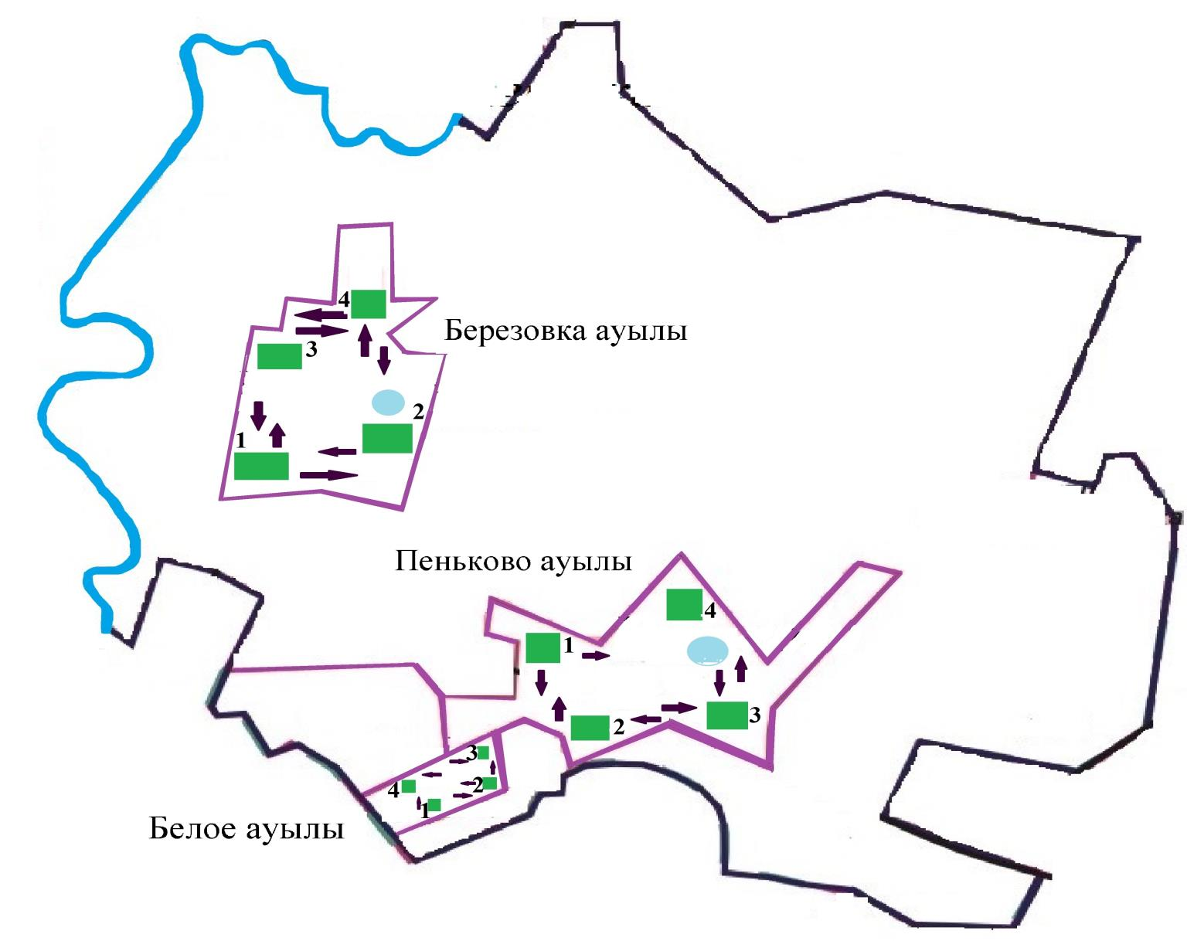

      Шартты белгілер

      1,2,3,4 – Жайылым айналымының нөмірі



Ауылшаруашылық жануарларына арналған маршруттары, жайылымды пайдаланушылардың су көздеріне қол жетімділігі



Табиғи немесе жасанды су айдындары



Табиғи жайылымдар

|  |  |
| --- | --- |
|  | Солтүстік Қазақстан |
|  | облысы Қызылжар ауданы |
|  | әкімдігінің қаулысына |
|  | 2024 жылғы 06 қарашадағы |
|  | №330 қаулысына 17-қосымша |

**Светлопольск ауылдық округі бойынша жайылымдары геоботаникалық зерттеп-қорғау негізінде жайылым айналымдарының схемасы**

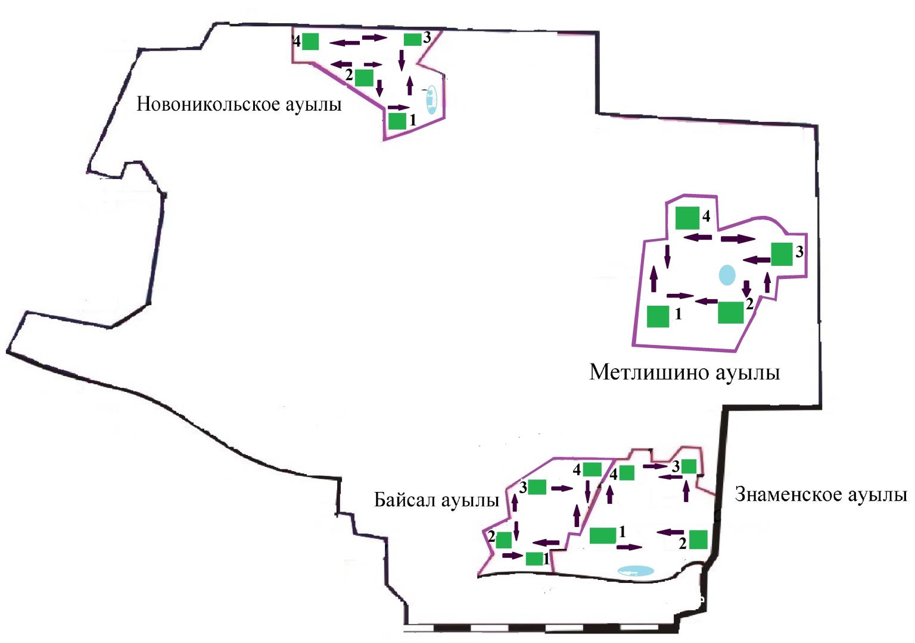

      Шартты белгілер

      1,2,3,4 – Жайылым айналымының нөмірі



Ауылшаруашылық жануарларына арналған маршруттары, жайылымды пайдаланушылардың су көздеріне қол жетімділігі



Табиғи немесе жасанды су айдындары



Табиғи жайылымдар

|  |  |
| --- | --- |
|  | Солтүстік Қазақстан |
|  | облысы Қызылжар ауданы |
|  | әкімдігінің қаулысына |
|  | 2024 жылғы 06 қарашадағы |
|  | №330 қаулысына |
|  | 18-қосымша |

**Соколов ауылдық округі бойынша жайылымдары геоботаникалық зерттеп-қорғау негізінде жайылым айналымдарының схемасы**

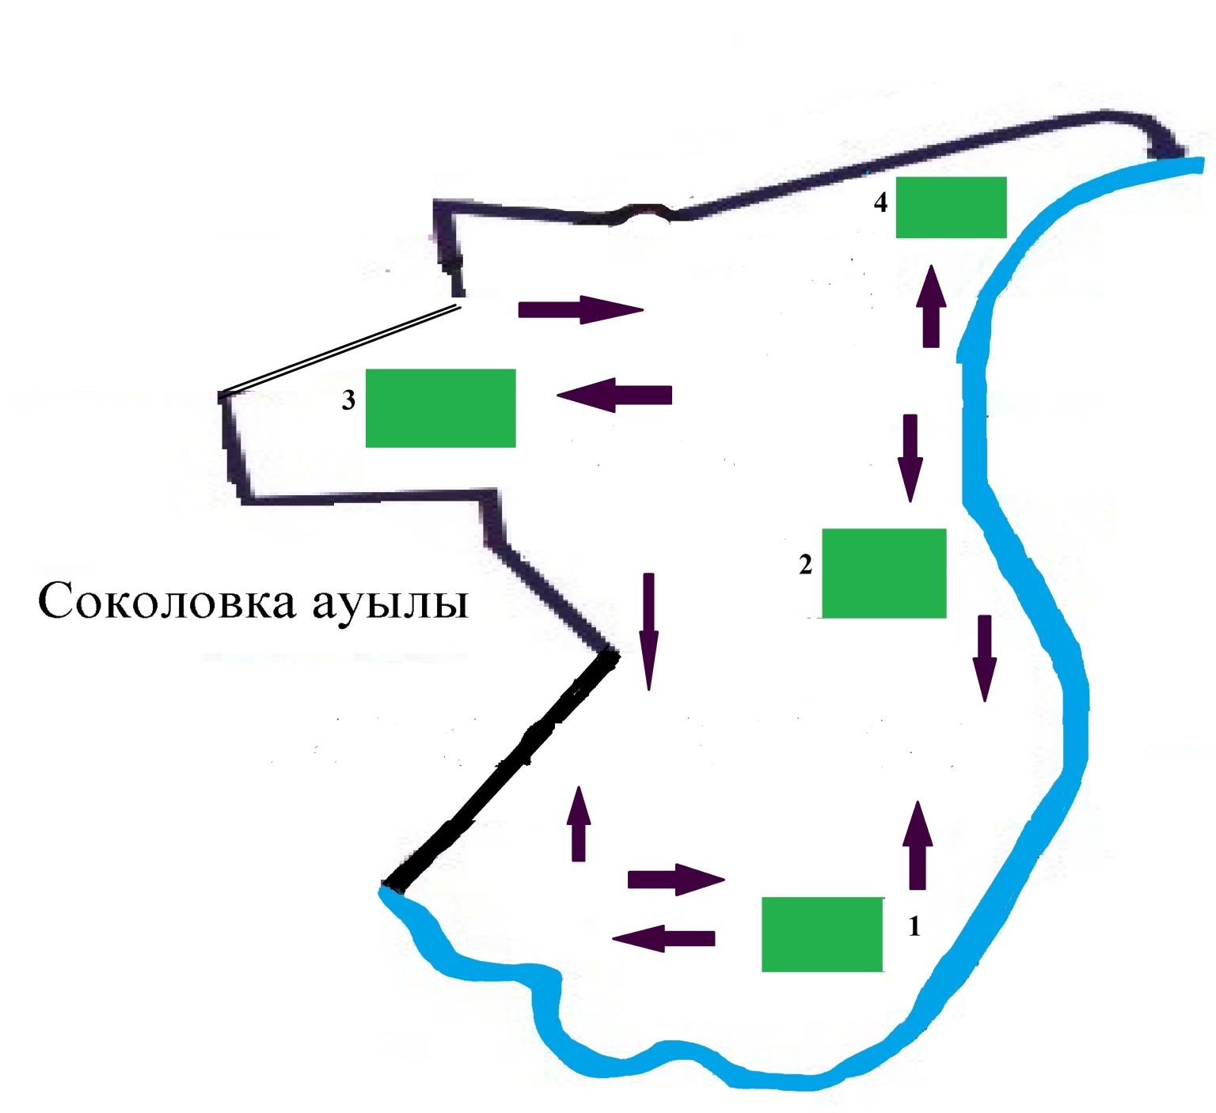

      Шартты белгілер

      1,2,3,4 – Жайылым айналымының нөмірі



Ауылшаруашылық жануарларына арналған маршруттары, жайылымды пайдаланушылардың су көздеріне қол жетімділігі



Табиғи немесе жасанды су айдындары



Табиғи жайылымдар

|  |  |
| --- | --- |
|  | Солтүстік Қазақстан |
|  | облысы Қызылжар ауданы |
|  | әкімдігінің қаулысына |
|  | 2024 жылғы 06 қарашадағы |
|  | №330 қаулысына |
|  | 19-қосымша |

**Якорь ауылдық округі бойынша жайылымдары геоботаникалық зерттеп-қорғау негізінде жайылым айналымдарының схемасы**

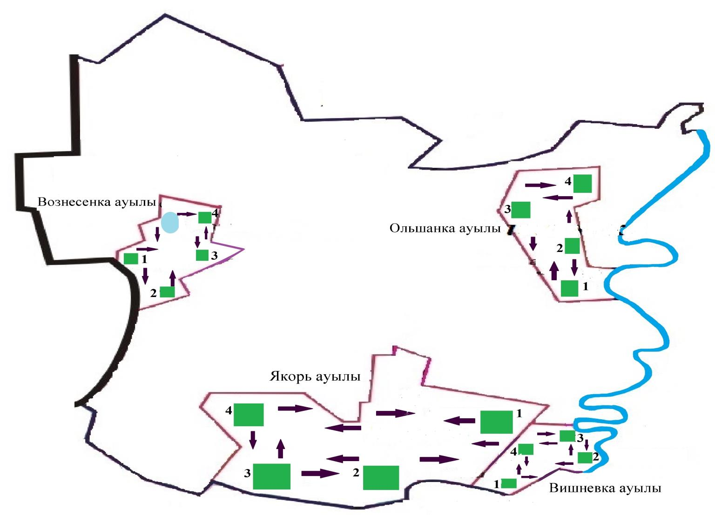

      Шартты белгілер

      1,2,3,4 – Жайылым айналымының нөмірі



Ауылшаруашылық жануарларына арналған маршруттары, жайылымды пайдаланушылардың су көздеріне қол жетімділігі



Табиғи немесе жасанды су айдындары



Табиғи жайылымдар

© 2012. Қазақстан Республикасы Әділет министрлігінің «Қазақстан Республикасының Заңнама және құқықтық ақпарат институты» ШЖҚ РМК